RIWAYAT HIDUP
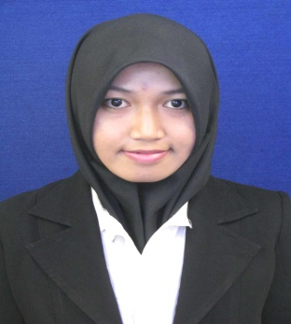
Munawarah, lahir di Sidodadi, 21 Januari 1995, anak bungsu dari empat bersaudara yang merupakan anak dari pasangan Mansyur dan Nurbaeti. Penulis pertama kali menginjakkan kakinya di dunia pendidikan formal pada tahun 2000 di MI DDI Ugi Baru dan tamat pada tahun 2006
Pada tahun yang sama, penulis melanjutkan pendidikannya di Pondok Pesantren Mangkoso Barru pada tingkat MTs dan tamat pada tahun 2009. Kemudian pada tahun itu juga, penulis kembali melanjutkan pendidikannya pada tingkat SMA di SMANSA Wonomulyo dan lulus pada tahun 2012. Pada tahun 2013, penulis melanjutkan pendidikan kejenjang yang lebih tinggi di Makassar yaitu Universitas Negeri Makassar (UNM), Fakultas Ilmu Pendidikan (FIP), Program Studi Pendidikan Guru Sekolah Dasar (PGSD) S1 hingga sekarang (2017).

